Лабораторная работа №4
Динамические массивы

Пример 1. Напишите программу, которая запрашивает число n с консоли, создает одномерный динамический массив размера n и заполняет его единицами. Далее необходимо вывести на печать все элементы массива.

#include <stdio.h>
int main( ){
int n; //определяем переменную для хранения количества элементов массива
printf("Enter n: \n "); //запрашиваем n
scanf("%i",&n); //считываем n с консоли
int *m = new int[n]; //заводим динамический массив
for(int i=0; i<n; i++)
m[i]=1; //присваиваем всем элементам массива значение 1
for(int i=0;i<n;i++)
printf("m[%i]=%i\n",i,m[i]);//выводим элементы массива на печать
return 0;
}

Пример 2. Написать программу, которая, узнав от пользователя количество строк и столбцов двумерного динамического массива, выделяет место в памяти и заполняет его идущими подряд натуральными числами, начиная с 1. Далее необходимо, по номеру строки, заданному пользователем, вывести на печать элементы, делящиеся без остатка на 3, расположенные в этой строке. Проход по элементам массива должен осуществляться с помощью указателя.

#include <stdio.h>
int main(){
int n,m;//определяем переменные для хранения количества элементов массива
printf("Enter n: "); //запрашиваем n - количество строк
scanf("%i",&n); //считываем n с консоли
printf("Enter m: "); //запрашиваем m
scanf("%i",&m); //считываем m с консоли
//заводим динамический массив
int** mass = new int *[n];
for(int i=0; i<n; i++)
mass[i] = new int [m];
int k = 1;
// присваиваем значения элементам массива, *(*(mass+i)+j) то же, что и mass[i][j]
for(int i=0; i<n; i++){
for(int j=0; j<m; j++){
*(*(mass+i)+j)=k;
k++;
}
}
int a;
printf("Enter a: "); //запрашиваем a
scanf("%i",&a); //считываем a с консоли
for(int i=0;i<m;i++){
if(*(*(mass+(a-1))+i)%3 == 0)
printf("%i ",*(*(mass+(a-1))+i));
}
//освобождение памяти - самостоятельно
return 0;
}

Задание 4.
- Все используемые массивы должны быть реализованы как динамические.
- Доступ к элементам массива должен осуществляться через указатели.
- Массив заполняется пользователем с клавиатуры.
- Каждый логически законченный фрагмент должен быть оформлен в виде отдельной функции. Все необходимые данные для функции должны передаваться в качестве параметров (глобальные переменные запрещены).
- Реализовать возможность считывания (записи) исходных данных из файла (в файл).
- Имя файла должно запрашиваться у пользователя.
- Программа, исходя из содержимого файла, должна выдавать сообщение об ошибке в случае, если данные не удовлетворяют условиям задачи.

4.1. Дана квадратная матрица A порядка n. Получить матрицу A+A².
4.2. Дана квадратная матрица A порядка n. Получить матрицу A²-2A.
4.3. Дана квадратная матрица A порядка n. Получить матрицу E+A², где E – единичная матрица порядка n.
4.4. Дана квадратная матрица A порядка n. Получить матрицу (E+A)², где E – единичная матрица порядка n.
4.5. Дана квадратная матрица A порядка n. Получить матрицу (A-3E)², где E – единичная матрица порядка n.
4.6. Дана квадратная матрица A порядка n. Получить матрицу AB; элементы матрицы B вычисляются по формуле: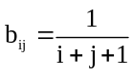.
4.7. Дана квадратная матрица A порядка n. Получить матрицу BA; элементы матрицы B вычисляются по формуле: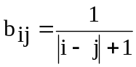.
4.8. Дана квадратная матрица A порядка n. Получить матрицу AB; элементы матрицы B вычисляются по формуле: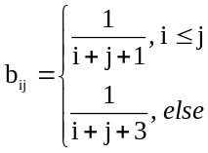
4.9. Дана квадратная матрица A порядка n. Получить матрицу BA; элементы матрицы B вычисляются по формуле: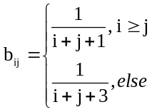
4.10. Дана квадратная матрица A порядка n. Получить матрицу AB; элементы матрицы B вычисляются по формуле: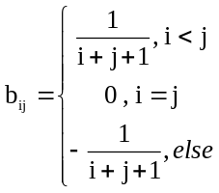
4.11. Дана квадратная матрица A порядка n. Получить матрицу BA; элементы матрицы B вычисляются по формуле: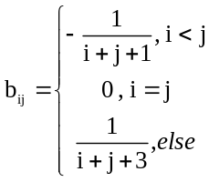
4.12. Дана квадратная матрица A порядка n. Получить матрицу b^{T}Ab; элементы вектора b вычисляются по формуле: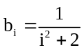.
3.13. Дана квадратная матрица A порядка n. Получить матрицу b^{T}Ab; элементы вектора b вычисляются по формуле: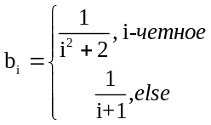
3.14. Дана квадратная матрица A порядка n. Получить матрицу b^{T}A²b; элементы вектора b вычисляются по формуле: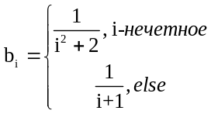
4.15. Дана квадратная матрица A порядка n. Получить матрицу b^{T}(A-E)b, где E – единичная матрица порядка n; элементы вектора b вычисляются по формуле: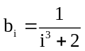.
4.16. Дана квадратная матрица A порядка n. Получить матрицу A(А-E)+C, где E – единичная матрица порядка n, а элементы матрицы C вычисляются по формуле 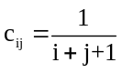.
4.17. Дана квадратная матрица A порядка n. Получить матрицу 2(А+E)+C, где E – единичная матрица порядка n, а элементы матрицы C вычисляются по формуле .
4.18. Дана квадратная матрица A порядка n. Получить матрицу (А-E)²+C, где E – единичная матрица порядка n, а элементы матрицы C вычисляются по формуле .
4.19. Дана квадратная матрица A порядка n. Получить матрицу А-3С+E, где E – единичная матрица порядка n, а элементы матрицы C вычисляются по формуле 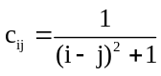.
4.20. Дана квадратная матрица A порядка n. Получить матрицу А²+C, где элементы матрицы C вычисляются по формуле 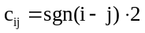.
4.21. Дана квадратная матрица A порядка n. Получить матрицу А²+CA, где элементы матрицы C вычисляются по формуле 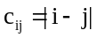.
4.22. Дана квадратная матрица A порядка n. Получить матрицу (А-E)²+C², где E – единичная матрица порядка n, а элементы матрицы C вычисляются по формуле 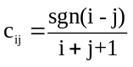.
4.23. Дана квадратная матрица A порядка n. Получить матрицу b^{T}A²b²; элементы вектора b вычисляются по формуле: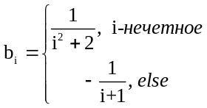
4.24. Дана квадратная матрица A порядка n. Получить матрицу A(А-E)+C-E, где E – единичная матрица порядка n, а элементы матрицы C вычисляются по формуле 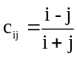.
Примеры из лекции № 5

Пример 1. Сортировка целочисленного массива методом выбора. Добейтесь успешной компиляции.

#include<stdio.h>
#include<stdlib.h>
#include<time.h>
//=========функция заполнения массива=========
int RandVector(int size, int *massiv, int max_rand){
srand(time(0));
//рандомизация – установка начального псевдослучайного числа
for(int i = 0; i < size; i++){
massiv[i] = 1 + (rand() % max_rand);
//случайное число в диапазоне от 1 до 10
}
return 0;
}
//=========функция вывода массива на консоль=========
int PrintVector(int size, int *massiv){
for(int i = 0; i < size; i++){
printf("%i ",massiv[i]);
}
printf("\n");
return 0;
}
//=========функция сортировки=========
int SortVector(int size, int *massiv){
int i_min, a;
for(int i = 0; i < size-1; i++){
i_min = i; //наименьший - текущий
for(int j = i+1; j < size; j++){
if(massiv[j] < massiv[i_min])
i_min = j; //минимальный из еще неупорядоченных
}
//меняем местами элементы i и i_min
a = massiv[i];
massiv[i] = massiv[i_min];
massiv[i_min] = a;
}
return 0;
}
//=========функция main()=========
int main(){
int n;
printf("Enter number of elements: ");
scanf("%i",&n);
//=========выделение памяти=========
int *vector = new int [n];
//=========заполнение массива=========
RandVector(n,vector,10);
//=========проверка заполнения=========
PrintVector(n,vector);
//=========сортировка=========
SortVector(n,vector);
//=========вывод упорядоченного массива=========
PrintVector(n,vector);
//=========освобождение памяти=========
delete [] vector;
return 0;
}

Пример 2. Число четных элементов в двумерном динамическом массиве. Измените код так, чтобы каждый пункт обрабатывался отдельной функцией (глобальные переменные запрещены!!!).

int n = 5, m = 5;
1.
int **matr = new int *[n];
// выделяется память под массив указателей на строки массива
for(int i=0; i<n; i++){
matr[i] = new int [m];
// выделяется память под m элементов типа int
}
2.
// заполненеие
srand(time(0));
for(int i=0; i<n; i++)
for(int j=0; j<m; j++)
matr[i][j] = (rand() % 11) - 5;
// диапазон значений [-5,5]
3.
// проверка заполнения
for(int i=0; i<n; i++){
for(int j=0; j<m; j++){
printf("%2i ", matr[i][j]);
}
printf("\n");
}
4.
// подсчет числа четных элементов
int col_odd = 0; // помните про вырожденные случаи!
for(int i=0; i<n; i++){
for(int j=0; j<m; j++){
if (matr[i][j] % 2 == 0)
col_odd++;
}
}
printf("The sum of even elements: %i",col_odd);
5.
// освобождение памяти
for(int i=0; i<n; i++){
delete [] matr[i];
}
delete [] matr;

